Тема № 10- № 14.
№ 10. Маркетинговая характеристика аптеки
№ 11. Торговое оборудование аптеки
№ 12. Планировка торгового зала аптеки
№ 13. Витрины. Типы витрин. Оформление витрин
№ 14. Реклама в аптеке.

1)Характеристика аптеки. Классификация аптеки по месту нахождения. Формат аптеки.
Моя аптека «Байкал-фарм» находится в г. Северобайкальск , на улице Парковая 15. Аптечный пункт расположен в торговом центре. ТЦ находится недалеко от ЖД вокзала. Рядом расположен профилакторий «Подлеморье». Аптеку посещают как местные жители, так и транзитные пассажиры. А так же аптека удобно расположена для посетителей профилактория. Удобное расположение делает посещение аптеки для жителей доступным и комфортным. Заказ в аптечном пункте можно оформить с доставкой на дом.
- Формат аптечного пункта:
в аптеке производится отпуск рецептурных и безрецептурных лекарственных препаратов.

- В данном аптечном пункте имеется:
-отдел готовых ЛС;
-торговый зал;
-комната отдыха персонала;
-кабинет заведующей аптечного пункта;
-туалетная комната;

2)Подъезд и вход в аптеку (наличие места для парковки автомобилей, удобство и функциональность входа в аптеку, наличие пандуса и кнопки вызова для инвалидов, перила, козырьки над входом, специальные коврики на ступенях.)

Места для парковки, оборудованные рядом с аптекой и через дорогу перед магазином «Вист Сити». У входа в аптечный пункт имеются специальные коврики, защищающие от грязи. Дверь легко открывается для посетителей любого возраста и плавно закрывается без резких и быстрых хлопков. Здание ТЦ оборудовано козырьком на входом, пандусов и кнопки вызова для инвалидов не предусмотрено.
3)Вывеска и наружная реклама (название аптеки, логотип, слоган, указатели, растяжки, штендеры и т.д.). Фото аптеки(вывеска, вход, наружные витрины)
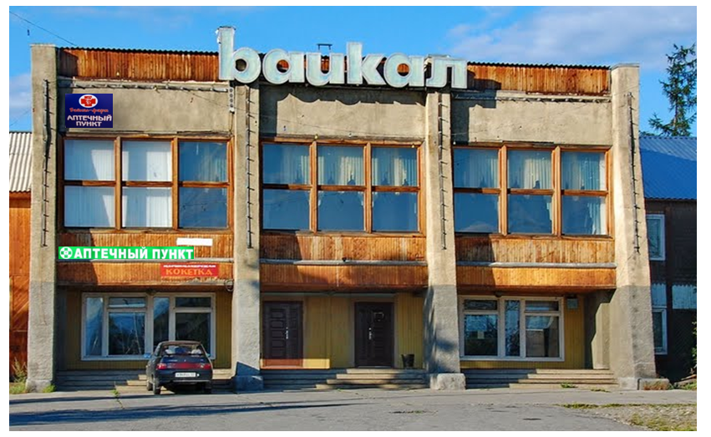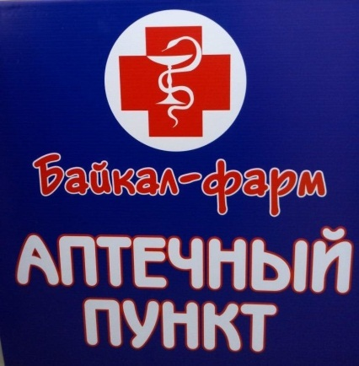
Название аптеки – аптечный пункт «Байкал-фарм»
Слоган - «Аптека для вашей семьи».

Логотип-
Для оформления аптечного пункта выбран синий и голубой тон. Эта цветовая гамма является самой спокойной для психоэмоционального восприятия.
Главный вход имеет вывеску, где отражен режим работы аптечного пункта. 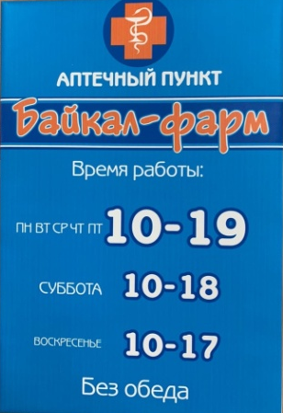

Наружные витрины у аптечного пункта не предусмотрены.

4) Общее оформление торгового зала (цветовая гамма, освещение, музыка, наличие цветов, места отдыха для посетителей)

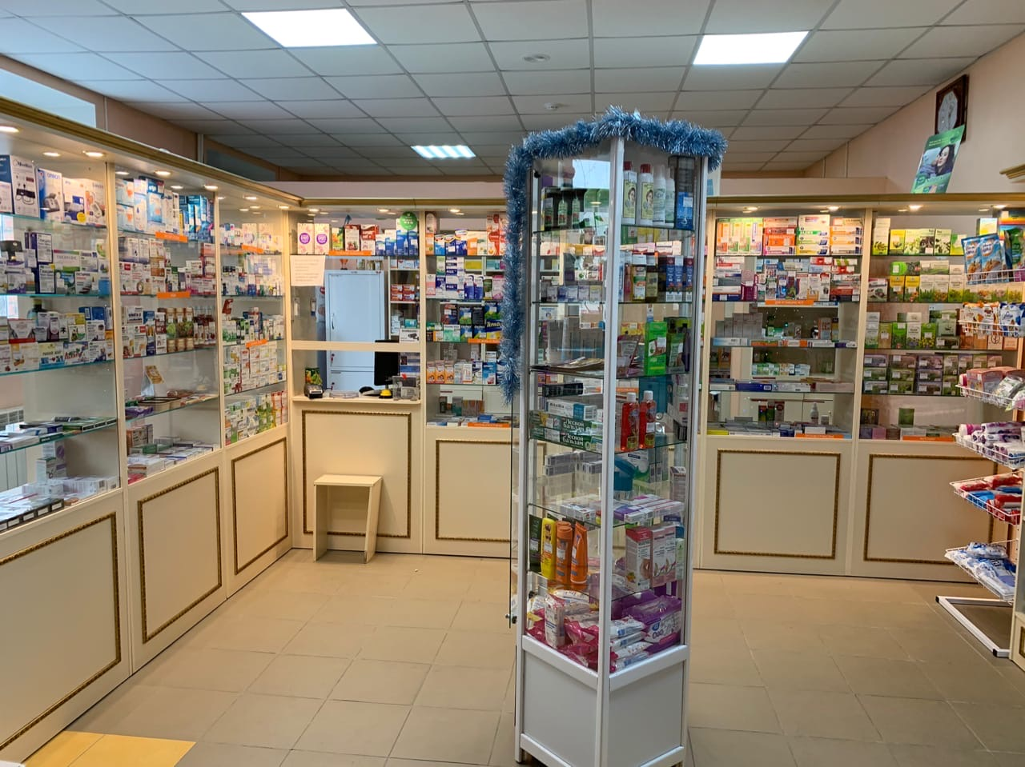
В аптечном пункте преобладает цветовая гамма синих и голубых тонов.
Голубой цвет в интерьере со всеми его оттенками создает впечатление простора, глубины и прохлады. Он успокаивает нервную систему, повышает трудоспособность, способствует снижению тонуса мышц и кровяного давления. Этот цвет особенно благоприятен для людей с повышенной нервной возбудимостью. Этот цвет вызывает ощущение благополучия, ассоциируется с надежностью и постоянством. Освещение установлено так, что не создает темных зон и отраженного света. В общем, освещение торгового зала искусственное, для этого используются потолочные лампы. Витрины освещаются светодиодными лентами. Для отдыха посетителей имеется диванчик и аквариум с живыми рыбками, что еще больше настраивает на спокойный и умиротворенный тон, а так же подоконники аптечного пункта оформлены живыми цветочными оранжереями. В новогодние праздники к оформлению добавляется елка. Музыка и различные запахи (масла) в торговом зале отсутствуют.
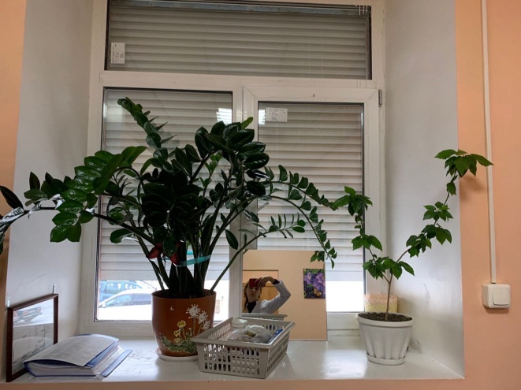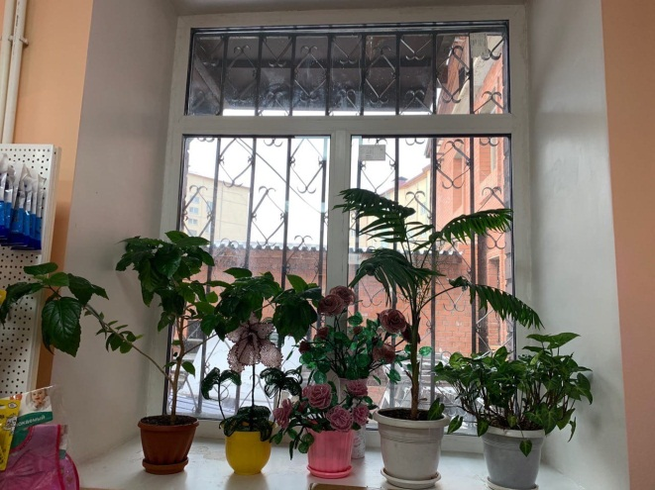
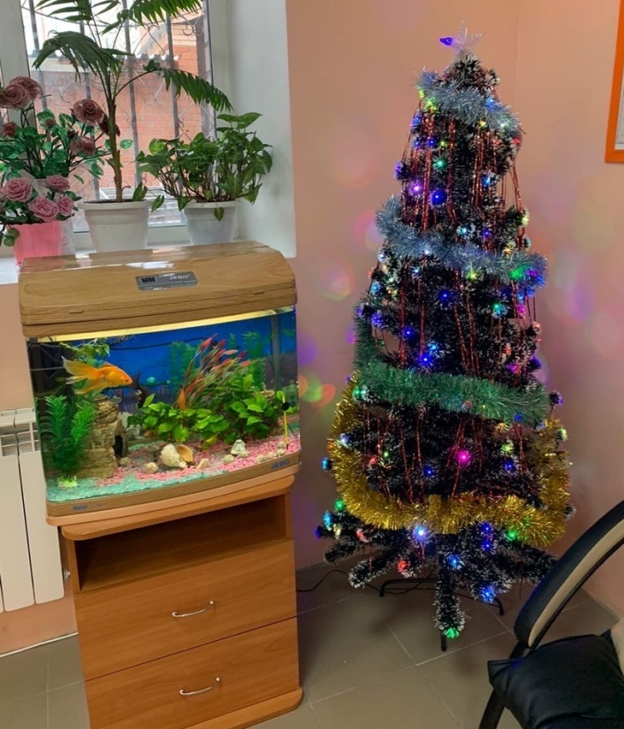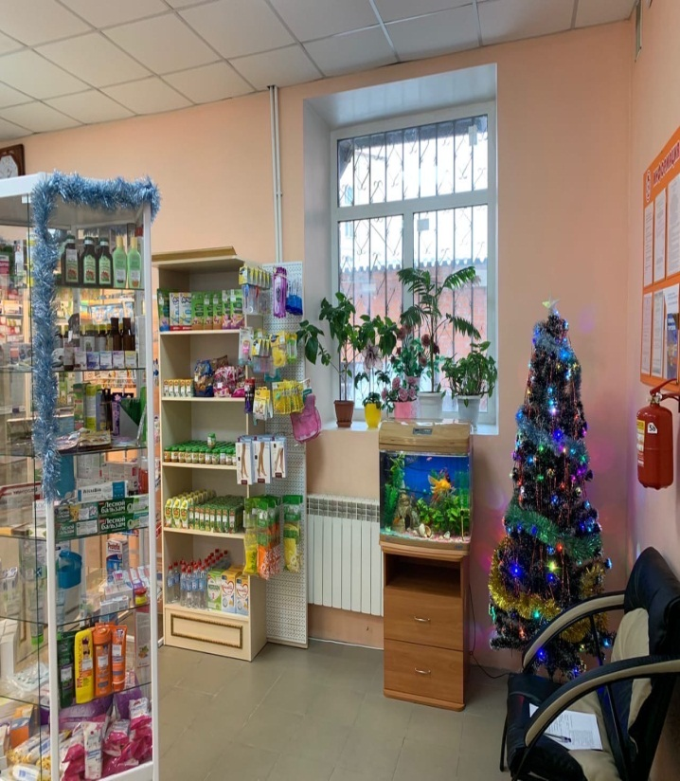
5) Организация торгового пространства. Устройство торгового зала, тип выкладки - открытый, закрытый. Тип торгового оборудования - классический прилавок, витрины открытого и закрытого типа, пристенные витрины, витрины, расположенные в центре торгового зала. Схема торгового зала. Определить зоны – холодная, теплая, горячая, «Золотой треугольник», вычислить коэффициент установочной площади.
Форма выкладки товара в аптеке – закрытая, но в прикассовой зоне стоят витрины открытого типа.
- Тип торгового оборудования:
-Прилавок
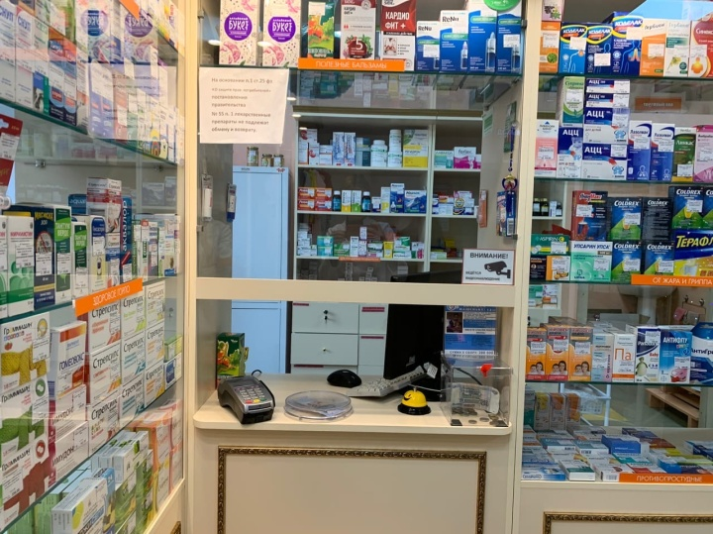
-Витрины открытого и закрытого типа
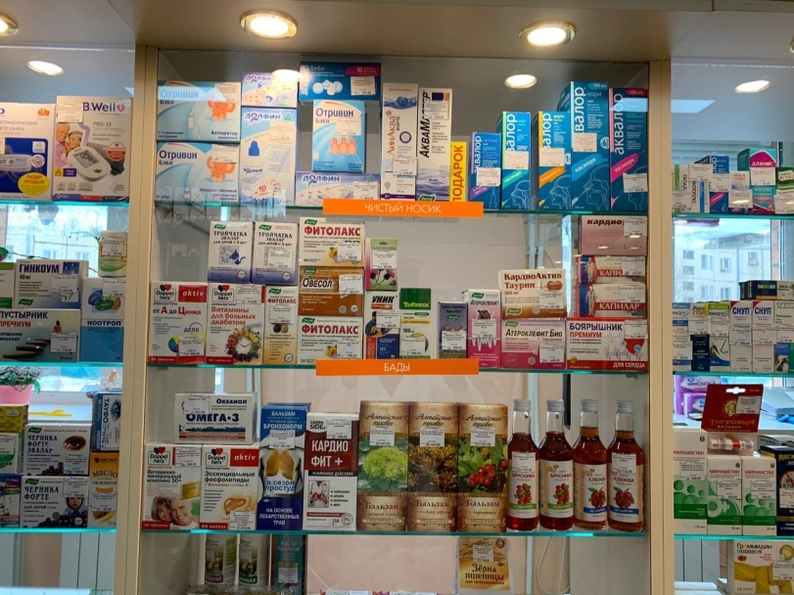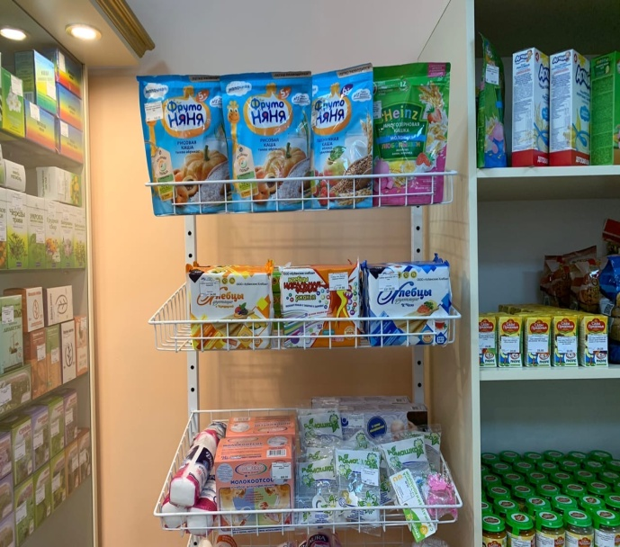

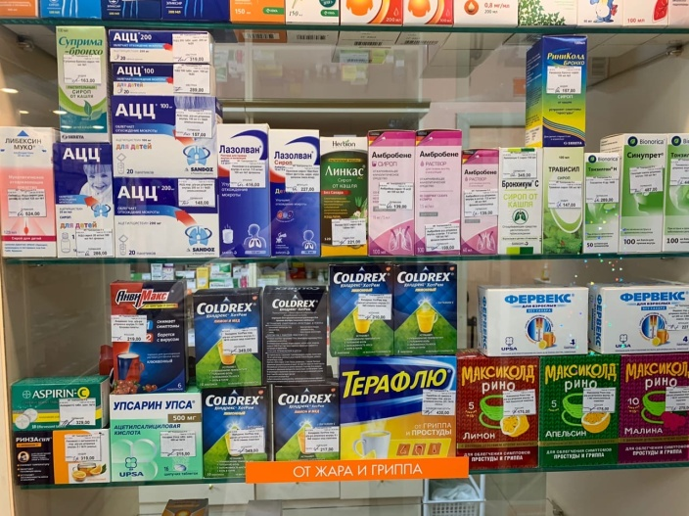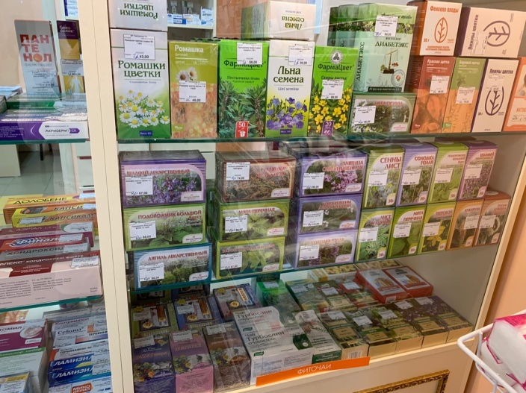
-Пристенные витрины и витрины ,расположенные в центре зала
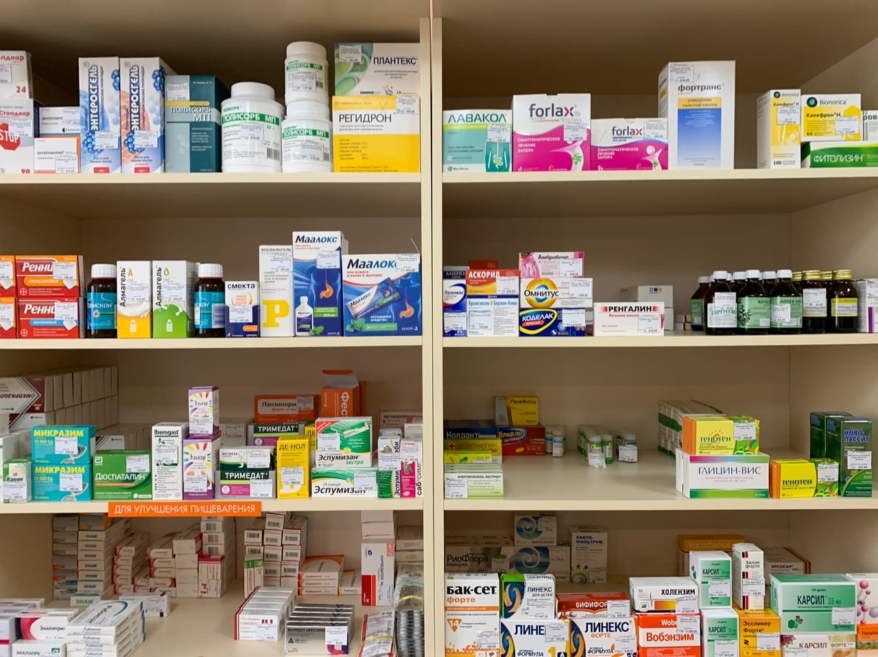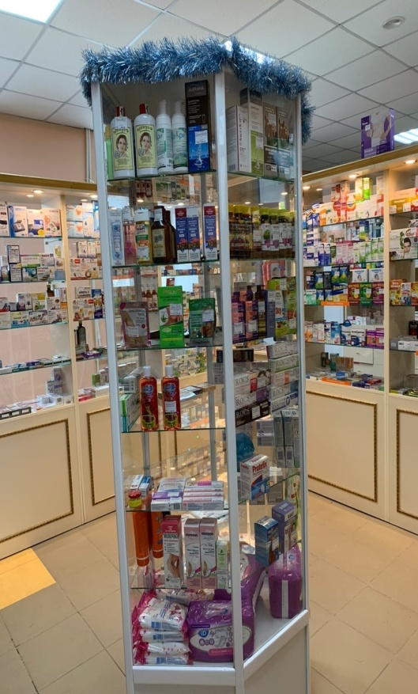
- Площадь витрин в оптике и ОГЛФ:
- Прикассовая зона ОГЛФ (1,05*0,60) * 1 шт = 0,63
- Гондола (1,0*0,5)=0,5
- Внешняя витрина (пристенная) открытого типа (0,8*0,40)* 1 шт = 0,32
- Внешняя витрина (пристенная) открытого типа(0,5*0,30)*1=0,15
- Витрина (пристенная) за кассой (1,60*0,40)* 2 шт = 1,28
- Витрина прикассовой зоны (2,10*0,50) * 1 шт = 1,05
- Витрина прикассовой зоны (0,6*0,50) * 1 шт = 0,3
- Внешняя витрина закрытого типа(1,1*0,5)*1шт=0,55
- Внешняя витрина закрытого типа(0,7*0,5)*1шт=0,35
- Диван (1,0*0,6)* 1 шт = 0,6
- Аквариум (0,5*0,8)*1=0,4
- Площадь тогового зала: 28м²
К_{у} = S_{у}/S_{тз}
К_{у} = 6,13 / 28 = 0,22
Для закрытой формы выкладки оптимальное значение Ку 0,22-0,32
- Схема торгового зала:
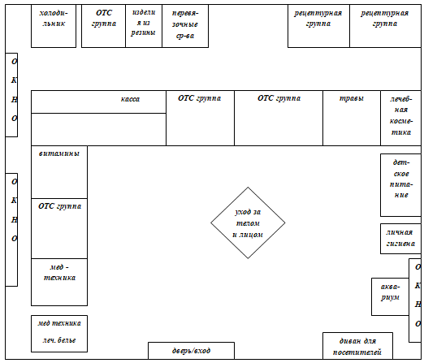

- Размещение по зонам:
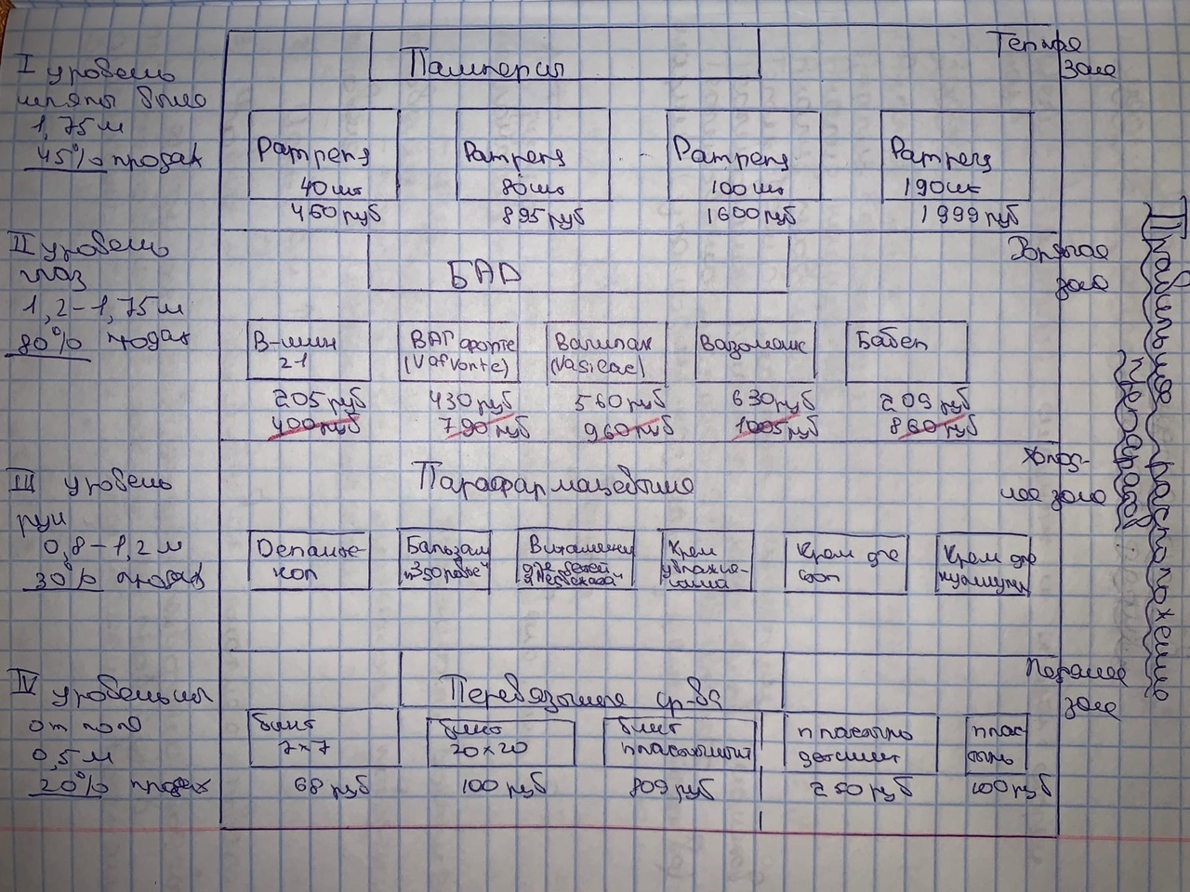

6.Товарная выкладка (по фармакологическим группам, по способу применения, по производителям, другие способы)
В аптеке используется закрытая форма выкладки. Но в прикассовой зоне стоят витрины открытого типа. Товарная выкладка осуществляется по фармакологическим группам (рецептурные ЛП размещены отдельно от безрецептурных, в закрывающихся шкафах). Товар на витринах располагается на всех четырех уровнях (уровень шляпы, уровень глаз, уровень рук, уровень ног).
На витринах соблюдается цветовая гамма, весь товар хорошо виден на светлом торгом оборудовании. Товары на витринах выложены вертикально, блочно. Выкладка товара и наполненность витрин соблюдается, фармацевты регулярно за этим следят.
Информация на упаковке (основная) легко читаема, она не закрыта другими упаковками и ценниками.
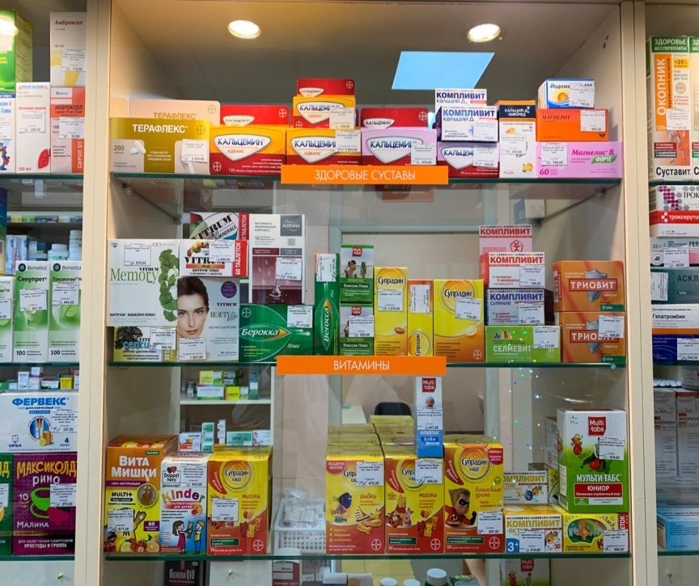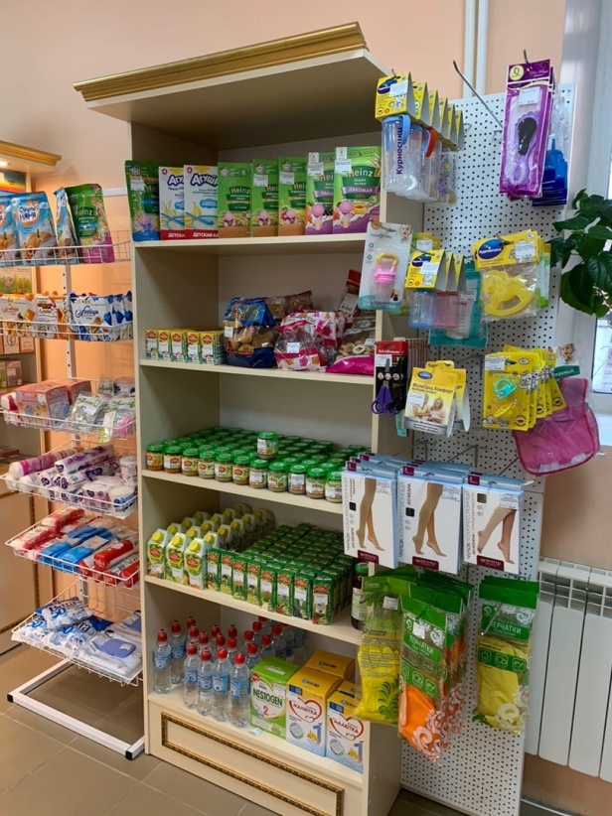
7) Реклама в аптеке, ее размещение (место размещения, состояние рекламы). Фото торгового зала, витрин.
- Из рекламных материалов в аптечном пункте имеются:
-Муляж аптечного пункта «Байкал-фарм», располагающийся на входе
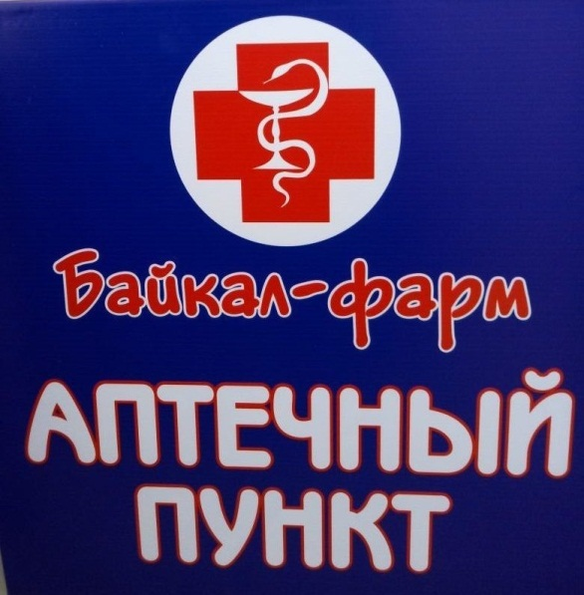
- Демо-витрины (Благодаря демо-витринам посетители аптеки могут лучше ознакомиться с ассортиментом)
Отсутствуют

- Шелфорганайзер (Привлекает внимание к препарату «Терафлю», косметическим ср-вам «Чистая линия»)
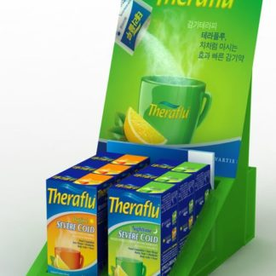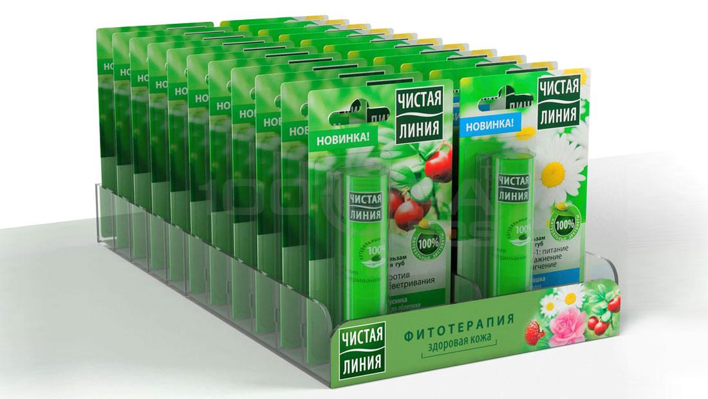
-Буклеты
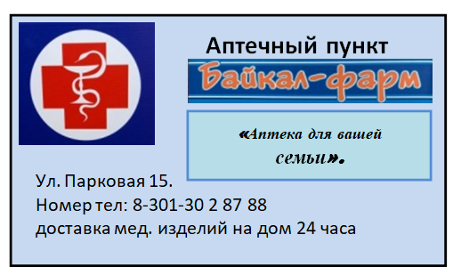
При входе в аптеку мы видим витрины
8) Заключение. Вывод. Соответствие аптеки требованиям современного маркетинга
Аптечный пункт «БайкалФарм» план выполняет. В аптечном пункте используются приемы практического маркетинга, направленные на привлечение и удовлетворение нужд покупателей. Наиболее эффективными маркетинговыми приемами, используемые в аптечном пункте являются выдача дисконтных карт постоянным покупателям, предоставление пенсионных скидок и оказание дополнительных услуг клиентам. Аптечный пункт ориентирован на практическое применение маркетинговых инструментов для создания конкурентных преимуществ, а значит, аптечный пункт соответствует требованиям современного маркетинга.
9) Предложения по улучшению работы.
Аптечный пункт «Байкал Фарм» имеет развитую инфраструктуру. Рядом с аптечным пунктом расположен профилакторий «Подлеморье» и ЖД вокзал, а аптечный пункт не имеет пандусов и кнопки вызова для людей с инвалидностью. Поэтому, думаю было бы уместно в ближайшее время обеспечить аптечный пункт этими видами удобств. Еще в аптечном пункте нет отдела «Оптика» что тоже бы, на мой взгляд, привлекло новую категорию покупателей и соответственно возросли бы продажи. Помимо всего этого, на мой взгляд, такие услуги как: измерить давление, проследить свой вес и рост, возможность продегустировать товар (например, фитнес батончики) БЕСПЛАТНО, тоже бы привлекло бы новых клиентов. Огромным плюсом для аптечного пункта также могла бы стать не только доставка 24 часа в сутки, но чтобы и сам аптечный пункт работал круглосуточно.

